|  |  |  |
| --- | --- | --- |
|  | **Carátula para entrega de prácticas** | |
| Facultad de Ingeniería | | Laboratorio de docencia |

Laboratorios de Computación

Salas A y B.

|  |  |
| --- | --- |
| *Profesor:* | Claudia Rodríguez Espino. |
| *Asignatura:* | Fundamentos de programación. |
| *Grupo:* | 3. |
| *No de Práctica(s):* | Práctica 7. |
| *Integrante(s):* | Rojas Castañeda Karen Arleth. |
|  |  |
|  |  |
| *Semestre:* | 2018 – 2. |
| *Fecha de entrega:* | 13-04-18. |
| *Observaciones:* |  |
|  |  |

CALIFICACIÓN:__________

**Práctica 7: Fundamentos de Lenguaje C**

**• Objetivo:** Elaborar programas en lenguaje C utilizando las instrucciones de control de tipo secuencia, para realizar la declaración de variables de diferentes tipos de datos, así como efectuar llamadas a funciones externas de entrada y salida para asignar y mostrar valores de variables y expresiones.

• **Actividades:**

* **Suma de dos números.**

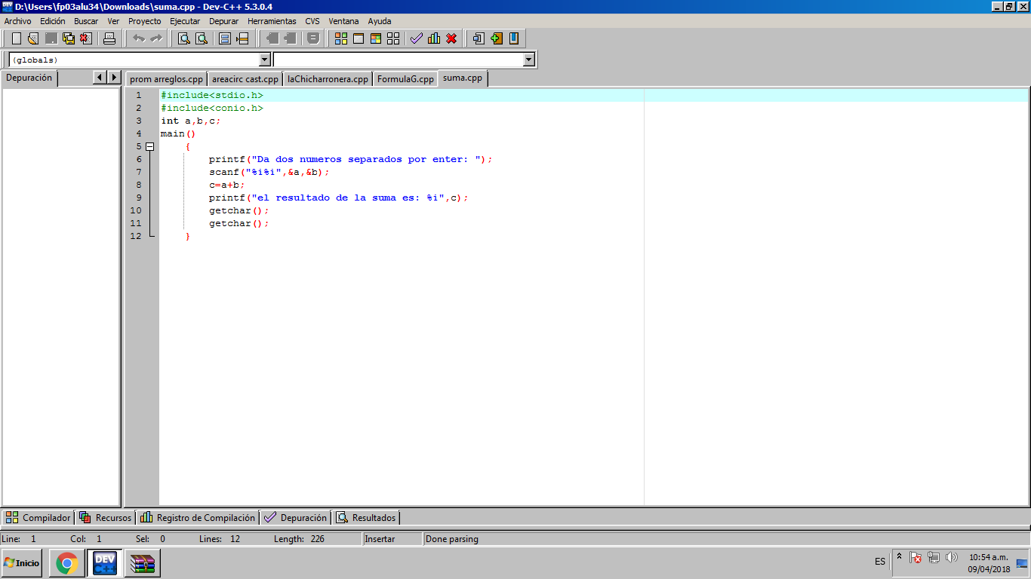

* **Área de un círculo.**

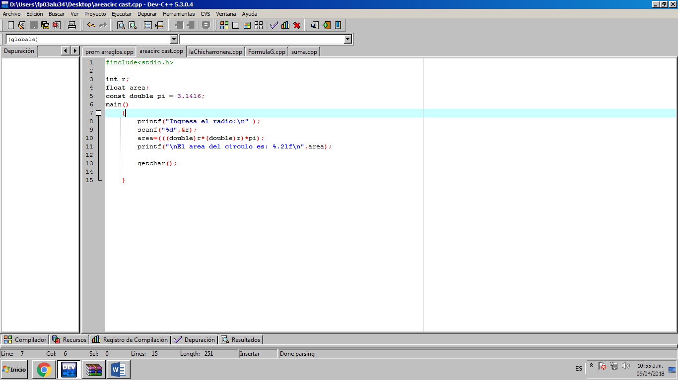

* **Fórmula general.**

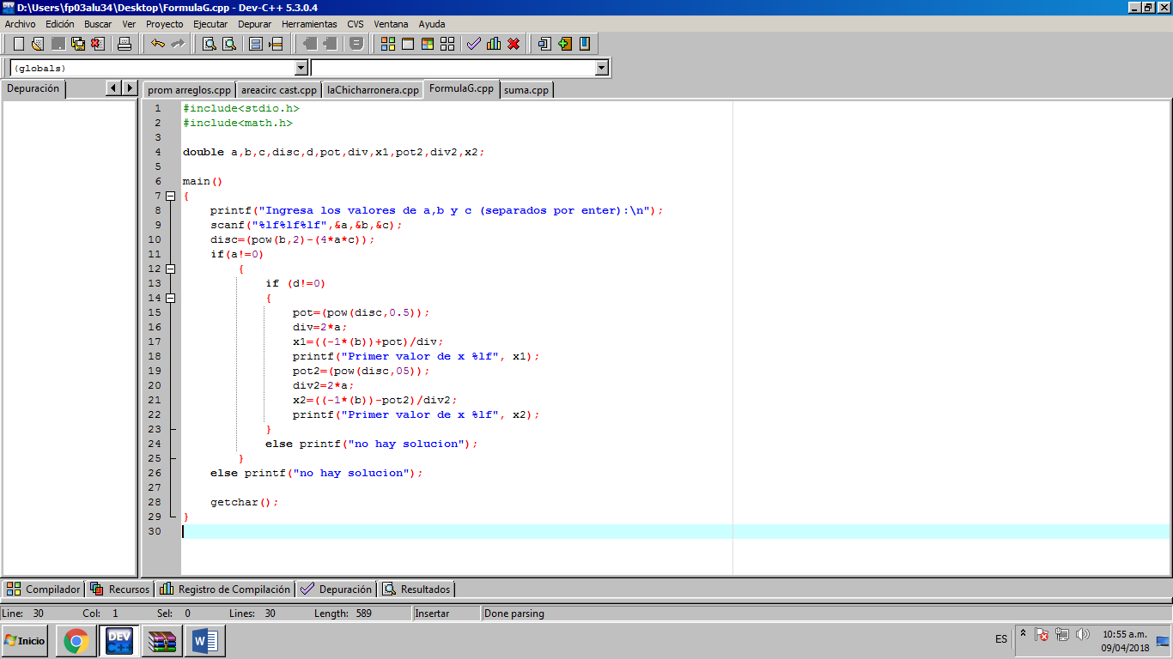

•**Conclusión:** En esta práctica me pareció interesante, en ella se realizaron diferentes programas que me resultaron sencillos de hacer, utilicé diferentes variables para cada uno, las cuales no fueron difíciles de trabajar. Algo nuevo que noté fue cuando se utilizó una constante y se declaró al inicio, a pesar de ser la primera vez que la utilicé, no hubo problemas al momento de ejecutar el programa.